|  |
| --- |
|  |
| Финансовый управляющий Насибуллиной Альбины Зякиевны Гришаев Андрей Викторович  143300, Московская обл, г Наро-Фоминск, ул Маршала Жукова Г.К., 11, тел.: +79290333321, эл. почта: 9057033321@mail.ru |
|  |

|  |  |
| --- | --- |
| Дата: «15» мая 2025 г. | Место составления: г Наро-Фоминск |

**Решение об оценке имущества гражданина**

|  |  |
| --- | --- |
| Наименование арбитражного суда, в производстве которого находится дело о банкротстве | Арбитражный суд города Москвы |
| Номер дела | А40-189896/24-185-287 «Ф» |
| Дата принятия судебного акта о введении процедуры банкротства | Полный текст решения изготовлен 20.09.2024 г. |
| Дата назначения арбитражного управляющего | 20.09.2024 г. |

**Сведения об арбитражном управляющем**

|  |  |
| --- | --- |
| Наименование саморегулируемой организации арбитражных управляющих, членом которой является арбитражный управляющий | Союз арбитражных управляющих "Саморегулируемая организация "ДЕЛО" |
| Номер и дата регистрации в едином государственном реестре саморегулируемых организаций арбитражных управляющих | 0019 |
| Наименование страховой организации, с которой заключен договор о страховании ответственности арбитражного управляющего | ООО «ТиТ» |
| Номер договора страхования, дата его заключения и срок действия | 01.11.2024-31.10.2025 |
| Адрес для направления корреспонденции арбитражному управляющему | Московская обл, г Наро-Фоминск, а\я 33 |

**Сведения о должнике**

|  |  |
| --- | --- |
| Ф.И.О. | Насибуллина Альбина Зякиевна |
| Дата рождения | 19.06.1998 |
| Место рождения | гор. Москва |
| ИНН | 772460115142 |
| СНИЛС | 181-318-620 56 |
| Место жительства | регистрация по месту жительства: г. Москва, ул. Елецкая, д. 35, к. 3, кв. 218 |

В соответствии с п. 2 ст. 213.26 Федерального закона от 26.10.2002 № 127-ФЗ «О несостоятельности (банкротстве)» оценка имущества гражданина, которое включено в конкурсную массу в соответствии с настоящим Федеральным законом, проводится финансовым управляющим самостоятельно, о чем финансовым управляющим принимается решение в письменной форме. Проведенная оценка может быть оспорена гражданином, кредиторами, уполномоченным органом в деле о банкротстве гражданина.

Оценка рыночной стоимости имущества должника проводится в целях определения начальной цены продажи имущества в процедуре реализации имущества.

На основании вышеизложенного, финансовый управляющий принял решение о проведении оценки имущества, включенного в конкурсную массу должника, путем анализа стоимости аналогичного имущества в свободной продаже на сайтах в сети «Интернет»

**Объекты-аналоги**

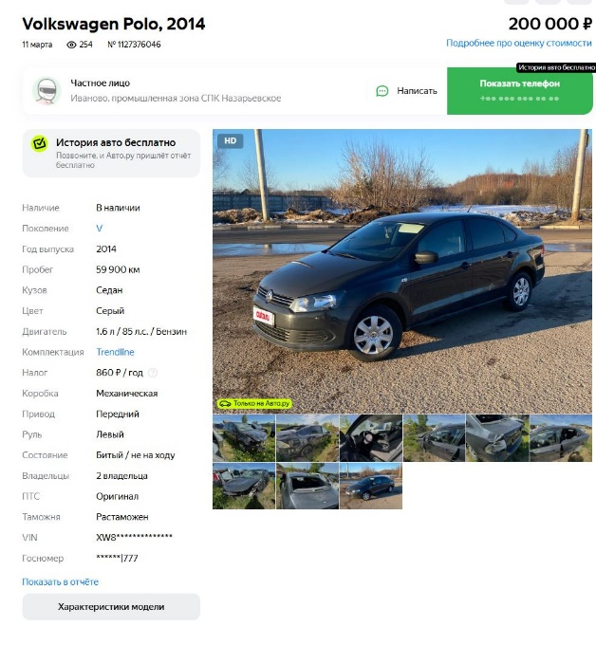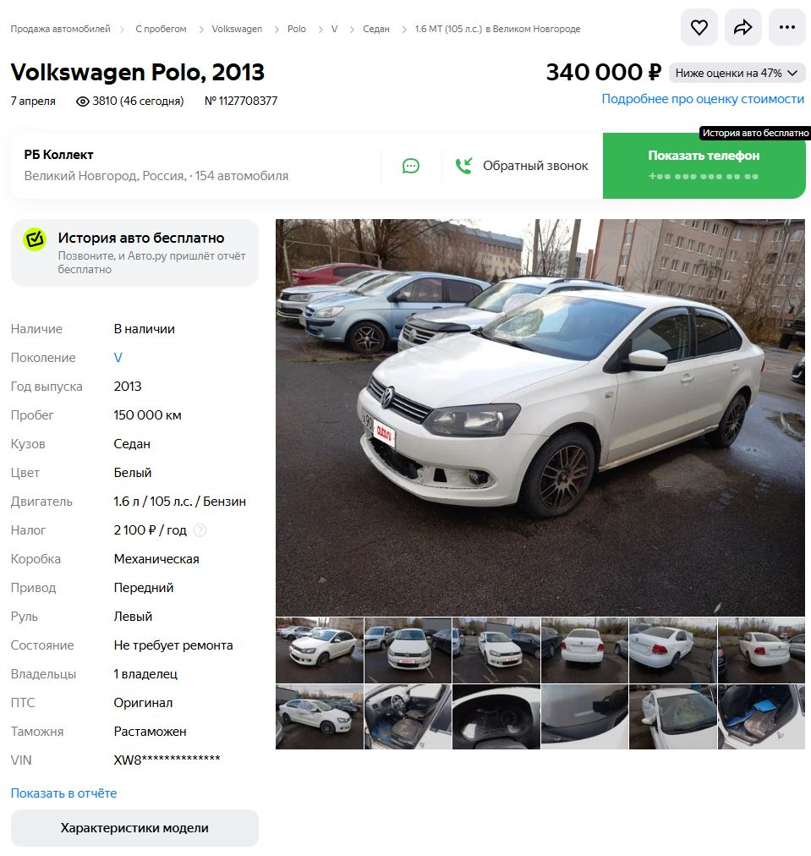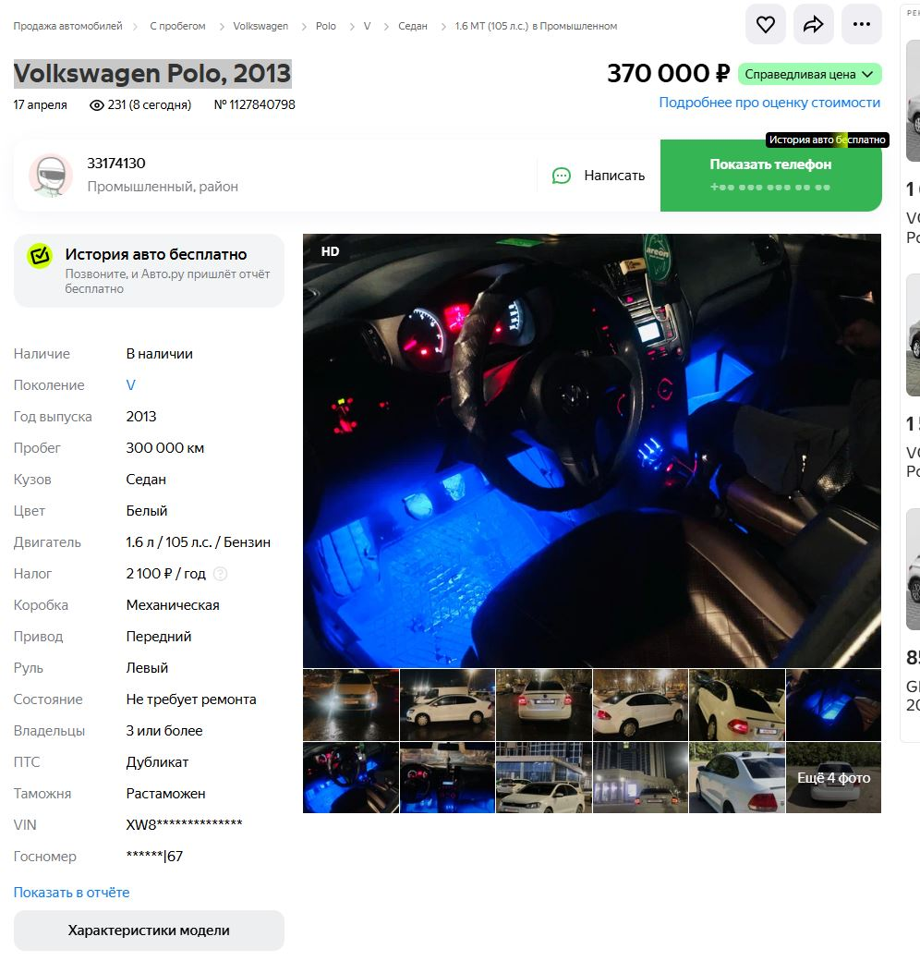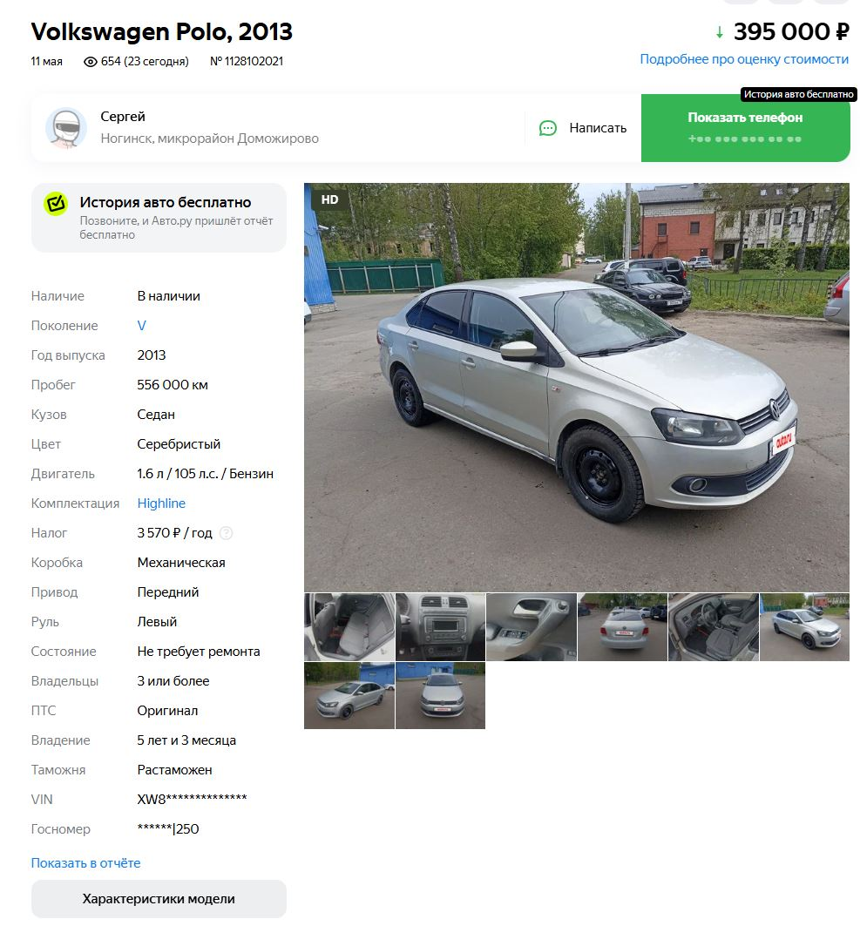

|  |  |  |
| --- | --- | --- |
| Имущество-аналог | Размещение | Цена предложения (руб.) |
| Продажа Volkswagen Polo, 2014 | https://auto.ru/cars/used/sale/volkswagen/polo/1126814028-c7f5941d/ | 395 000 |
| Продажа Volkswagen Polo, 2014 | https://auto.ru/cars/used/sale/volkswagen/polo/1127376046-3e95dbdd/ | 200 000 |
| Продажа Volkswagen Polo, 2013 | https://auto.ru/cars/used/sale/volkswagen/polo/1127708377-2fab4d47/ | 340 000 |
| Продажа Volkswagen Polo, 2013 | https://auto.ru/cars/used/sale/volkswagen/polo/1127840798-2551d77c/ | 370 000 |

**Объект оценки:**

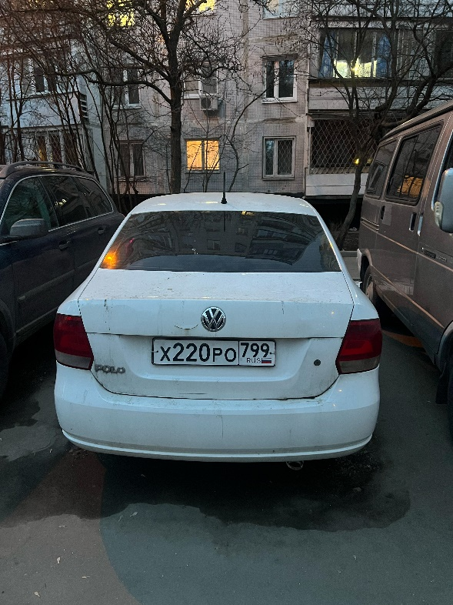

В результате финансовым управляющим определена следующая стоимость имущества должника:

|  |  |  |
| --- | --- | --- |
| № п/п | Наименование, характеристика объекта | Рыночная стоимость, руб. |
| 1 | Легковой автомобиль, марка: Фольксваген Поло с гос. рег. знаком Х220РО799, 2013 года выпуска, VIN: XW8ZZZ61ZEG017952 в неисправном техническом состоянии. | 327 500 |
| Итого: | | 327 500 |

|  |  |  |
| --- | --- | --- |
| **Финансовый управляющий** Насибуллиной Альбины Зякиевны |  | **А.В. Гришаев** |